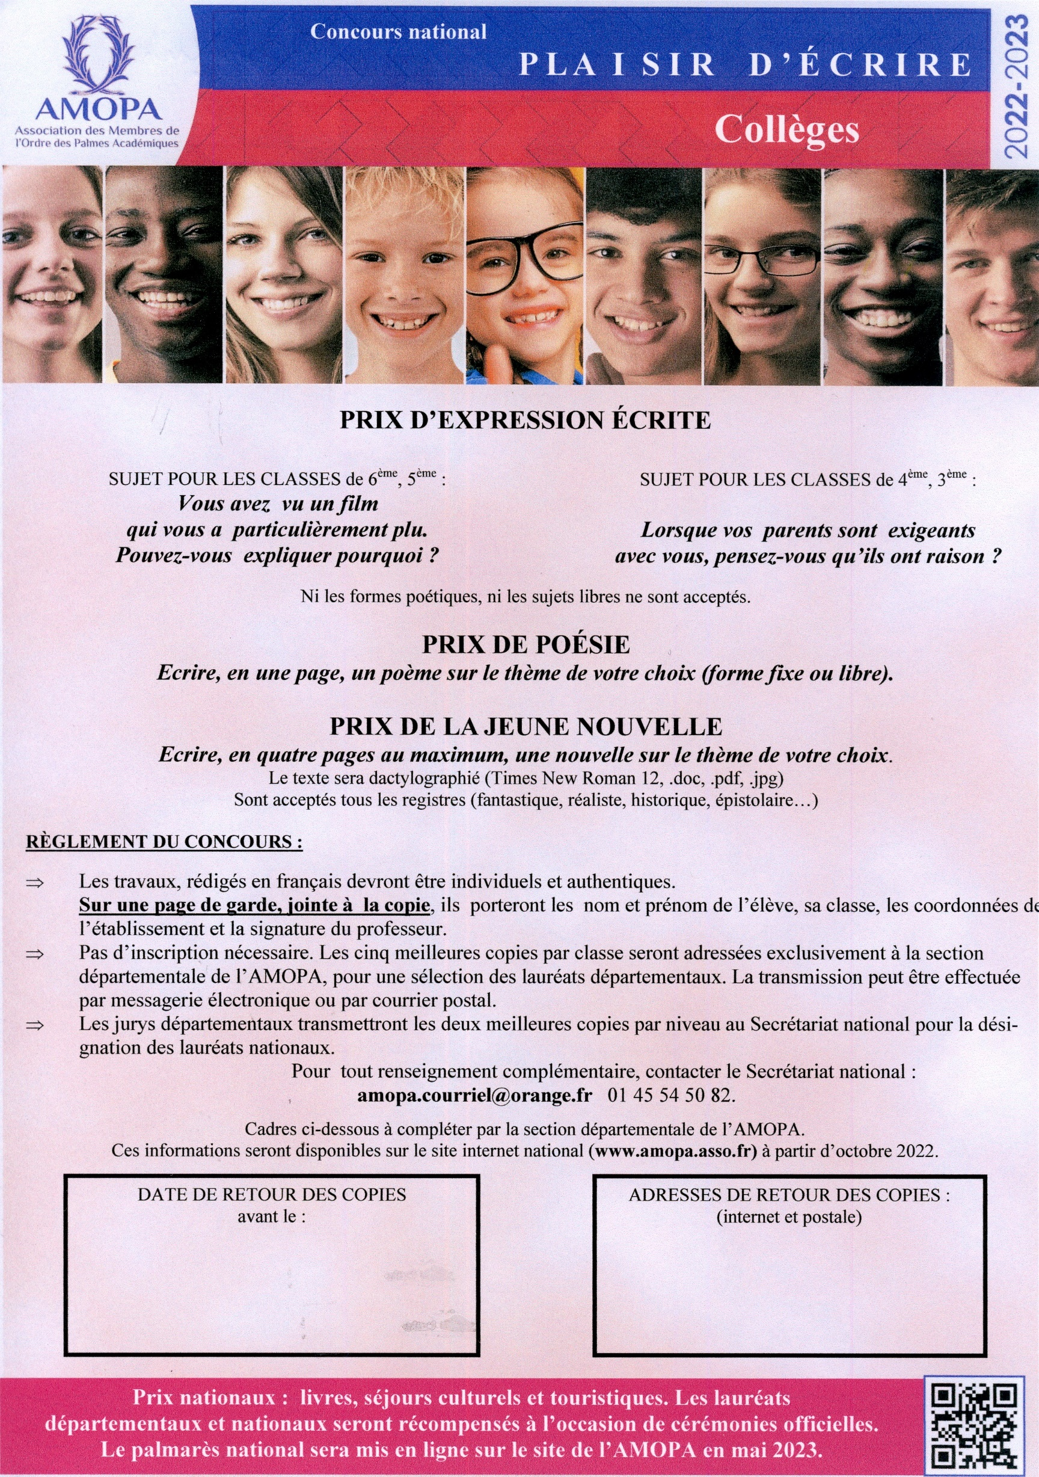

ADRESSES DE RETOUR DES COPIES  
(internet et postale)

***guyferet@live.fr***

M. Guy FERET

479 route de Boissise,

77350 LE MEE SUR SEINE

DATE DE RETOUR DES COPIES:  
avant le :

8 MARS 2023

DATE DE RETOUR DES COPIES  
avant le :

ADRESSES DE RETOUR DES COPIES :  
(internet et postale)